FORMULIR INSPEKSI GERINDA TANGAN
(Hand Grinder)

No. Inventaris | : | GRD-001 | Lokasi | : | Logistik
Merk / Model | : | Makita / MT-601 | Tanggal Inspeksi | : | 22 Agustus 2026
Nomor Seri | : | - | Petugas Inspeksi | : | Jayadi Pj (HSE)

No | Item Pemeriksaan | Baik | Rusak | Keterangan
1 | Kabel power dalam kondisi baik, tidak terkelupas/sobek | ☒ | ☐
2 | Steker (plug) dalam kondisi baik, tidak retak | ☒ | ☐
3 | Pelindung roda (wheel guard) terpasang dengan benar | ☒ | ☐
4 | Batu gerinda/roda potong tidak retak, aus, atau rusak | ☒ | ☐
5 | Batu gerinda/roda potong sesuai spesifikasi mesin (RPM) | ☒ | ☐
6 | Tombol on/off berfungsi normal | ☒ | ☐
7 | Safety lock/tombol pengunci berfungsi baik | ☒ | ☐
8 | Handle tambahan (side handle) terpasang kuat | ☐ | ☐ | Tidak menggunakan
9 | Ventilasi motor tidak tersumbat debu | ☒ | ☐
10 | Casing/body tidak retak atau pecah | ☒ | ☐
11 | Tidak ada suara/getaran abnormal saat dioperasikan | ☒ | ☐
12 | Kelengkapan APD tersedia (kacamata, sarung tangan) | ☒ | ☐

Kesimpulan dan Rekomendasi :
Gerinda layak digunakan
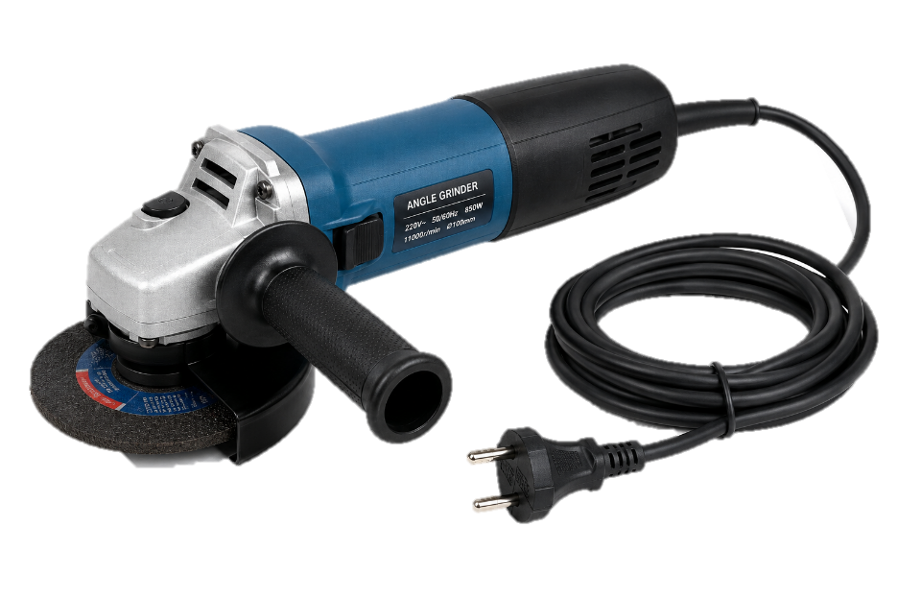

Diperiksa Oleh | Disetujui Oleh
Jayadi Perjaka | M. Daffa Djatmiko A
HSE | PJO

